PENGEMBANGAN MEDIA PEMBELAJARAN SISTEM PELACAKAN PADA MATA KULIAH KECERDASAN BUATAN BERBASIS MULTIMEDIA



Di Susun Oleh :

Katarina Radu Pala

# ABSTRAK

*Pembelajaran Kecerdasan Buatan pada materi Sistem Pelacakan bagi sebagian mahasiswa sangatlah susah dipahami. Berdasarkan data yang diperoleh dari mahasiswa yang sedang dan yang pernah mengambil mata kuliah kecerdasan buatan, terlihat bahwa jumlah presentase mahasiswa yang tidak memahami materi Sistem Pelacakan lebih banyak dari pada mahasiswa yang paham akan materi Sistem Pelacakan. Jumlah mahasiswa yang membutuhkan alat bantu berupa media pembelajaran lebih banyak dari pada jumlah mahasiswa yang tidak membutuhkan. Untuk itu perlu dibangun aplikasi pembelajaran Kecerdasan Buatan khususnya pada materi Sistem Pelacakan agar dapat digunakan mahasiswa sebagai sarana belajar dan mempermudah dosen dalam menyampaikan materi.*

*Subjek dalam penelitian ini adalah aplikasi multimedia sebagai media pembelajaran Kecerdasan Buatan pada materi Sistem Pelacakan. Pengumpulan data dalam penelitian ini menggunakan metode studi pustaka, metode observasi, dan metode wawancara. Aplikasi disusun dengan prosedur yang mencakup indentifikasi masalah yang diperoleh, analisis kebutuhan, merancang konsep, merancang isi, design document dan diagram navigasi, merancang naskah, merancang grafis, memproduksi sistem, pengetesan sistem dengan black box dan alpha test.*

*Hasil penelitian ini adalah aplikasi multimedia sebagai media pembelajaran Kecerdasan Buatan pada materi Sistem Pelacakan bagi mahasiswa Program Studi Teknik Informatika di Universitas Ahmad Dahlan yang berdasarkan hasil uji coba tersebut dapat disimpulkan bahwa aplikasi pembelajaran ini dapat membantu proses pembelajaran pada mahasiswa untuk memahami materi dan dapat digunakan sebagai alat bantu dosen untuk menunjang pembelajaran Kecerdasan Buatan.*

*Kata Kunci : Kecerdasan Buatan, Sistem Pelacakan, Pembelajaran, Multimedia*

# PENDAHULUAN

Dr. Vernon A Magnesen (1983) menyatakan bahwa kita belajar, “ 10% dari apa yang dibaca, 20% dari apa yang didengar, 30% dari apa yang dilihat, 50% dari apa yang dilihat dan didengar, 70% dari apa yang dikatakan, 90% dari apa yang diakukan”. Berpijak dari konsep Vernon tersebut, bahwa pembelajaran menggunakan teknologi audiovisual akan meningkatkan kemampuan belajar sebesar 50% dari pada tanpa mengunakan media. Sehingga untuk memperkaya pengalaman dan memelihara motivasi belajar para mahasiswa. Dalam hal ini dosen dituntut agar dapat menyampaikan materi pembelajaran secara jelas, bermakna dan bila perlu memanfaatkan media yang mampu menjembatani proses perolehan proses belajar sehingga menjadi lebih mudah dan mengalir sesuai dengan perkembangan mental mereka. Karena adanya perbedaan karakteristik, daya tangkap pada setiap mahasiswa sehingga membutuhkan perlakuan khusus dengan metode pembelajaran berbeda - beda pula.

Berdasarkan hasil wawancara dengan dosen pengampu mata kuliah Kecerdasan Buatan Ibu Sri Winiarti, S.T., M.Cs. dan Ibu Elfitri Dwi Rahardianti,

S.T. menyatakan bahwa masih banyak mahasiswa yang mendapatkan nilai kurang baik dalam ujian tengah semester. Soal ujian tengah semester pada mata kuliah kecerdasan buatan meliputi materi pengenalan kecerdasan buatan, masalah, ruang keadaan dan sistem pelacakan dimana bobot soal lebih dititikberatkan ke materi sistem pelacakan. Berdasarkan hasil Ujian Tengah Semester TA 2011/2012, dari 302 mahasiswa diperoleh fakta yaitu 184 mahasiswa atau 60,93% memperoleh nilai dibawah 60. Dosen juga menjabarkan bahwa sistem pelacakan dirasa sulit oleh mahasiswa karena sistem pelacakan mempunyai beberapa macam teknik pelacakan. Salah satu teknik pelacakan yang dirasa sulit adalah teknik pelacakan *Best-First Search,* dimana mahasiswa kesulitan dalam memahami algoritmanya.

Berdasarkan data kuisioner yang diperoleh dari 30 mahasiswa yang mengambil mata kuliah kecerdasan buatan, materi sistem pelacakan dianggap mahasiswa sebagai materi tersulit dengan prosentase 26,67%. Kesulitan dalam pemahaman materi ini disebabkan oleh sistem pembelajaran yang diterapkan yang masih bersifat klasikal sehingga pemahaman mahasiswa terkadang masih kurang. Hal ini dibuktikan dengan 23 dari 30 mahasiswa merasa bosan dengan penggunaan diktat, modul, buku dan *slide show power point* sebagai alat bantu belajar mereka. Oleh karena itu, 83,33% mahasiswa mengharapkan adanya alat bantu lain yang lebih interaktif yaitu berupa media pembelajaran tentang materi sistem pelacakan.

Berdasarkan latar belakang di atas maka akan di buat “ Pengembangan Media Pembelajaran *Sistem Pelacakan* Pada Mata Kuliah Kecerdasan Buatan Berbasis Multimedia“ yang merupakan gambaran umum mengenai penjabaran tentang materi *Sistem Pelacakan.* Tujuanya adalah untuk membantu mempermudah dosen dan mahasiswa dalam memberikan dan memahami materi *Sistem Pelacakan* pada mata kuliah *Kecerdasan Buatan.*

diakukan”. Berpijak dari konsep Vernon tersebut, bahwa pembelajaran menggunakan teknologi audiovisual akan meningkatkan kemampuan belajar sebesar 50% dari pada tanpa mengunakan media. Sehingga untuk memperkaya pengalaman dan memelihara motivasi belajar para mahasiswa. Dalam hal ini dosen dituntut agar dapat menyampaikan materi pembelajaran secara jelas, bermakna dan bila perlu memanfaatkan media yang mampu menjembatani proses perolehan proses belajar sehingga menjadi lebih mudah dan mengalir sesuai dengan perkembangan mental mereka. Karena adanya perbedaan karakteristik, daya tangkap pada setiap mahasiswa sehingga membutuhkan perlakuan khusus dengan metode pembelajaran berbeda - beda pula.

Berdasarkan hasil wawancara dengan dosen pengampu mata kuliah Kecerdasan Buatan Ibu Sri Winiarti, S.T., M.Cs. dan Ibu Elfitri Dwi Rahardianti,

S.T. menyatakan bahwa masih banyak mahasiswa yang mendapatkan nilai kurang baik dalam ujian tengah semester. Soal ujian tengah semester pada mata kuliah kecerdasan buatan meliputi materi pengenalan kecerdasan buatan, masalah, ruang keadaan dan sistem pelacakan dimana bobot soal lebih dititikberatkan ke materi sistem pelacakan. Berdasarkan hasil Ujian Tengah Semester TA 2011/2012, dari 302 mahasiswa diperoleh fakta yaitu 184 mahasiswa atau 60,93% memperoleh nilai dibawah 60. Dosen juga menjabarkan bahwa sistem pelacakan dirasa sulit oleh mahasiswa karena sistem pelacakan mempunyai beberapa macam teknik pelacakan. Salah satu teknik pelacakan yang dirasa sulit adalah teknik pelacakan *Best-First Search,* dimana mahasiswa kesulitan dalam memahami algoritmanya.

Berdasarkan data kuisioner yang diperoleh dari 30 mahasiswa yang mengambil mata kuliah kecerdasan buatan, materi sistem pelacakan dianggap mahasiswa sebagai materi tersulit dengan prosentase 26,67%. Kesulitan dalam pemahaman materi ini disebabkan oleh sistem pembelajaran yang diterapkan yang masih bersifat klasikal sehingga pemahaman mahasiswa terkadang masih kurang. Hal ini dibuktikan dengan 23 dari 30 mahasiswa merasa bosan dengan penggunaan diktat, modul, buku dan *slide show power point* sebagai alat bantu belajar mereka. Oleh karena itu, 83,33% mahasiswa mengharapkan adanya alat bantu lain yang lebih interaktif yaitu berupa media pembelajaran tentang materi sistem pelacakan.

Berdasarkan latar belakang di atas maka akan di buat “ Pengembangan Media Pembelajaran *Sistem Pelacakan* Pada Mata Kuliah Kecerdasan Buatan Berbasis Multimedia“ yang merupakan gambaran umum mengenai penjabaran tentang materi *Sistem Pelacakan.* Tujuanya adalah untuk membantu mempermudah dosen dan mahasiswa dalam memberikan dan memahami materi *Sistem Pelacakan* pada mata kuliah *Kecerdasan Buatan.*

# TINJAUAN PUSTAKA

* 1. Kajian Penelitian Terdahulu

Penelitian terdahulu dengan judul “ Perancangan dan Pembuatan Perangkat Lunak Bantu Penyelesaian Masalah State And Space pada mata kuliah Kecerdasan Buatan” oleh Feryanto Hadi Saputro [6]. Dalam penelitiannya membahas perangkat lunak yang digunakan untuk merepresentasikan masalah ruang keadaan (State and Space), mengidentifikasi masalah, memilih teknik penyelesaian masalah yang terbaik menggunakan software Microsoft Visual Basic 6.0.

Kajian terdahulu yang lain adalah aplikasi “ Pembuatan Media Pembelajaran Untuk Proses Konversi Pada Finate Automata Berbasis Multimedia ” oleh Wantah Satria [7]. Penelitian ini membahas materi-materi dalam mata kuliah Teori Bahasa Automata khususnya pada proses konversi pada finate automata dengan menggunakan Adobe Flash Cs3. Dalam penelitiannya menyampaikan pembahasan materi dengan suatu metode, tampilan menu program, kesesuain warna, dan dengan menggabungkan antara Articulate Quizmaker ‘09 dengan Flash Cs3 yang sudah cukup baik. Aplikasi ini mampu mensimulasikan proses konversi pada finate automata dan juga terdapat soal evaluasi yang hasil evaluasinya dapat dikirim ke email dosen pengampu.

Berdasarkan penelitian-penelitian di atas, maka penelitian ini dilakukan untuk mengembangkan bagaimana menciptakan sebuah alat dalam pembelajaran mata kuliah Kecerdasan Buatan yang meliputi tampilan, kesesuaian animasi, demo analisis dan menambah referensi tentang media bantu pembelajaran interaktif khususnya materi Sistem Pelacakan pada mata kuliah Kecerdasan Buatan sehingga pelajar akan dapat menguasai materi dengan benar baik dari segi teori dan praktek. Dalam aplikasi multimedia ini selain menampilkan sesi tutorial materi dalam materi yang interaktif juga akan menampilkan beberapa latihan soal yang berfungsi sebagai evaluasi.

* 1. Teori Pendukung
     1. Konsep Teori Kecerdasan Buatan

Kecerdasan Buatan adalah salah satu cabang Ilmu pengetahuan berhubungan dengan pemanfaatan mesin untuk memecahkan persoalan yang rumit dengan cara yang lebih manusiawi. Hal Ini biasanya dilakukan dengan mengikuti/mencontoh karakteristik dan analogi berpikir dari kecerdasan/Inteligensia manusia, dan menerapkannya sebagai algoritma yang dikenal oleh komputer. Dengan suatu pendekatan yang kurang lebih fleksibel dan efisien dapat diambil tergantung dari keperluan, yang mempengaruhi bagaimana wujud dari perilaku kecerdasan buatan. AI biasanya dihubungkan dengan Ilmu Komputer, akan tetapi juga terkait erat dengan bidang lain seperti Matematika, Psikologi, Pengamatan, Biologi, Filosofi, dan yang lainnya. Kemampuan untuk mengkombinasikan pengetahuan dari semua bidang ini pada akhirnya akan bermanfaat bagi kemajuan dalam upaya menciptakan suatu kecerdasan buatan.

* + 1. Konsep Dasar Sistem Pelacakan
       1. Pengertian Sistem Pelacakan

Sistem pelacakan, sesuai namanya merupakan suatu proses mencari solusi dari suatu permasalahan melalui sekumpulan kemungkinan ruang keadaan (state space).

* + - 1. Teknik Sistem Pelacakan

Sistem Pelacakan dalam kecerdasan buatan mempunyai dua teknik pencarian yaitu:

* + - * 1. Pencarian Parsial (Blind Search)

Pencarian parsial atau lebih dikenal sebagai pencarian buta merupakan teknik pencarian yang dalam proses pencariannya tidak ada

informasi awal yang digunakan. Pencarian buta dibagi menjadi dua teknik pencarian yaitu sebagai berikut:

Pencarian Melebar Pertama (Breadth – First Search)

Pada Pencarian melebar pertama (Breadth – First Search) pencarian dimulai dari node akar terus ke level ke- 1 dari kiri ke kanan, kemudian berpindah ke level berikutnya demikian pula dari kiri ke kanan hingga ditemukan solusi.

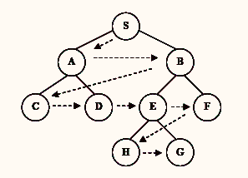

Gambar 1.Pencarian melebar pertama

Pencarian Kedalam Pertama (Depth – First Search)

Pencarian dilakukan pada suatu simpul dalam setiap level dari yang paling kiri. Jika pada level yang paling dalam tidak ditemukan solusi, maka pencarian dilanjutkan pada simpul sebelah kanan. Jika pada level yang paling dalam tidak ditemukan solusi, maka pencarian dilanjutkan pada level sebelumnya. Demikian seterusnya sampai ditemukan solusi.

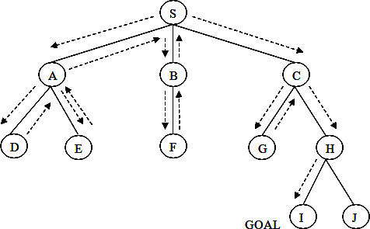

Gambar2. Pencarian kedalam pertama

* + - * 1. Pencarian Heuristik/ Terbimbing (Heuristic Search)

Pencarian terbimbing atau lebih dikenal dengan nama pencarian heuristik merupakan teknik pencarian yang dalam proses pencariannya ada informasi awal yang digunakan. Metode heuristik lebih sering digunakan dari pada pencarian buta. Hal ini dikarenakan pencarian buta tidak selalu dapat diterapkan dengan baik, hal ini disebabkan waktu aksesnya yang cukup lama & besarnya memori yang diperlukan. Pencarian heuristik dibagi dalam tiga jenis teknik pencarian yaitu :

Generate and test

Pembangkitan dan Pengujian (Generate And Test) merupakan penggabungan antara depth-first search dengan pelacakan mundur (backtracking), yaitu bergerak ke belakang menuju pada suatu keadaan awal.

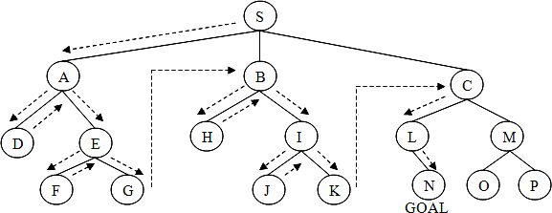

Gambar 3. Teknik Pelacakan Generate and Test

Dari contoh di atas dapat dilihat cara kerja generate and test. Node S = Start

Node N = Goal

Solusi = S – A – D – A – E – F – E – G – B – H – B – I – J – I –

K – C – L – N

Pendakian Bukit (Hill Climbing)

Metode ini hampir sama dengan metode pembangkitan dan pengujian, hanya saja proses pengujian dilakukan dengan menggunakan fungsi heuristik. Pembangkitan keadaan berikutnya tergantung pada feedback dari prosedur pengetesan.

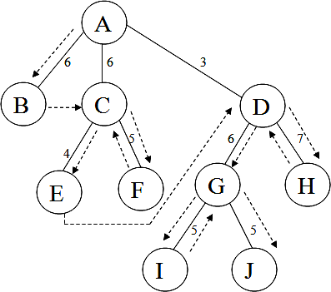

Gambar 4. Teknik Pelacakan Hill Climbing

Dari contoh di atas dapat dilihat cara kerja teknik pencarian hill climbing jika terjadi nilai node yang sama pada level yang sama.

Node A = Start Node J = Goal

Solusi = A – B – C – F – C – E – D – H – D – G – I – G – J

Pencarian Terbaik Pertama (Best First Search)

Metode ini merupakan kombinasi dari metode depth-first search dan breadth-first search dengan mengambil kelebihan dari kedua metode tersebut. Pada Best First Search, pencarian diperbolehkan mengunjungi node yang ada di level yang lebih rendah, jika ternyata node pada yang lebih tinggi ternyata memiliki nilai heuristik yang lebih buruk.



A

Antrian OPEN [A]

A

B

3

C

5

D

7

[D, C, B]

A

[C, F, B, E]

B

3

C

5

D

7

A

G

2

H

4

B 3

C 5

D 7

[G, F, B, E, H]

E

5

F G

1 2

H

4

Gambar 5. Teknik pelacakan Best-First Search [2]

Gambar di atas menunjukkan metode pencarian terbaik pertama. Diasumsikan bahwa node dengan nilai yang lebih besar, memiliki nilai evaluasi yang lebih baik. Pada saat keadaan awal, antrian berisi A. Pengujian dilakukan pada level pertama, node D memiliki nilai terbaik, sehingga menempati antrian pertama, disusul dengan C dan B. Node D memiliki cabang E dan F yang masing-masing bernilai 2 dan 4. Dengan demikian C merupakan pilihan terbaik dengan menempati antrian pertama. Demikian seterusnya.

# METODE PENELITIAN

Metode Pengumpulan Data

Study Literature

Metode ini digunakan dengan cara membaca buku-buku literature/referensi yang berkaitan dengan Kecerdasan Buatan seperti buku Kecerdasan Buatan serta mempelajari laporan-laporan dan buku-buku lain yang berkaitan dengan penelitian.

Pengumpulan Data dari Internet/Browsing

Metode ini dilakukan dengan cara mencari data dan informasi berupa citra, jurnal, teks, dan source code program yang berkaitan dengan penelitian menggunakan jaringan internet.

Wawancara

Merupakan Metode yang dilakukan dengan cara tanya jawab langsung kepada dosen pengampu mata kuliah kecerdasan buatan dan mahasiswa yang mengambil mata kuliah Kecerdasan Buatan. Metode ini dilakukan untuk

memastikan bahwa data yang diperoleh tentang materi Sistem Pelacakan pada mata kuliah Kecerdasan Buatan benar benar sesuai dengan fakta yang ada.

Observasi

Merupakan metode pengamatan secara langsung terhadap cara pembelajaran Kecerdasan Buatan yang ada saat ini di UAD. Selain melakukan pengamatan juga melakukan pencatatan dokumen yang berkaitan dengan subjek penelitian secara cermat dan sistematis.

Analisis Kebutuhan

Analisis User

Analisis user dilakukan untuk mengetahui siapa saja yang membutuhkan dan menggunakan sistem ini. Sehingga disimpulkan bahwa user dari sistem yang akan dibangun nanti adalah:

Mahasiswa atau Peserta Didik

Mahasiswa atau peserta didik membutuhkan sistem yang akan dibangun sebagai alat untuk membantu dalam pemahaman materi Sistem Pelacakan sehingga sistem yang akan dibangun harus menampilkan informasi yang dibutuhkan mahasiswa diantaranya latihan soal-soal yang berfungsi untuk melatih mahasiswa agar bisa mengerjakan soal-soal latihan, evaluasi soal yang berguna untuk mengukur pemahaman mahasiswa dengan ditunjukkan pada score nilai yang diperoleh. Sistem ini diharapkan menjadikan hal alternatif yang efisien dalam proses belajar mahasiswa.

Dosen atau Pengajar

Sistem ini digunakan dosen pengampu mata kuliah sebagai pendamping dalam penyampaian materi mata kuliah kepada mahasiswa atau peserta didik sehingga akan memberi kemudahan pemahaman mahasiswa.diantaranya dengan memberi soal-soal latihan pada mahasiswa yang bisa membantu dosen mempermudah meningkatkan pemahaman mahasiswa, melakukan evaluasi yang bertujuan untuk mengetahui tingkat pemahaman mahasiswa dengan melihar hasil score nilai yang diperoleh.

Analisis Kebutuhan User

Kebutuhan mahasiswa atau peserta didik adalah adanya sistem yang bisa mendukung mahasiswa atau peserta didik memahami materi Sistem Pelacakan. Hal ini dapat terpenuhi bila sistem yang dibangun memenuhi unsur-unsur yang mereka perlukan. Sistem yang lengkap, menarik dan user friendly adalah faktor yang sangat diperlukan bagi mahasiswa atau peserta didik sehingga proses belajar mengajar sesuai dengan SAP (Satuan Acara Perkuliahan).

Analisis Kebutuhan Sistem

Analisis kebutuhan sistem dilakukan untuk keperluan penyusunan sistem yang baru dan menggantikan sistem yang lama baik itu secara keseluruhan atau hanya memperbaiki sistem yang telah ada. Untuk dapat mencapai keinginan yang dimaksud maka perlu dilakukan perancangan sistem.

Desain digambarkan sebagai proses multi-langkah dalam hal ini meliputi struktur menu, karakteristik antarmuka, dan detail prosedur disintesiskan dari persyaratan informasi. Desain juga memperhatikan abstraksi dari representasi informasi dan urutan pemrosesan.

Perancangan Sistem

Tahap perancangan sistem merupakan kelanjutan dari analisis kebutuhan sistem sehingga data yang akan dibuat dapat disusun dengan mudah, benar dan tepat pada sasaran yang telah ditetapkan sebelum menyusun suatu sistem. Langkah yang harus dilakukan adalah membuat perancangan sistem terhadap permasalahan yang dibahas dengan harapan agar pembuatan aplikasi tidak meluas dari pokok permasalahan.

# HASIL DAN PEMBAHASAN

Implementasi aplikasi Media Pembelajaran Sistem Pelacakan Dalam Mata Kuliah Kecerdasan Buatan adalah sebagai berikut:

Tampilan Menu Utama

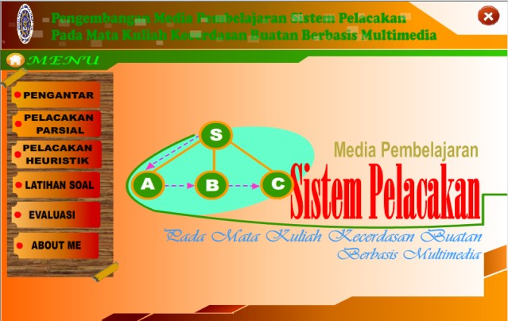

Gambar 6. Tampilan Menu Utama

Halaman menu utama memiliki 7 tombol utama tombol menu untuk kembali ke menu utama ketika sedang memasuki halaman lainya, tombol pengantar untuk memasuki halaman kompetensi dan pendahuluan, tombol pelacakan parsial untuk menuju ke materi *Breadth-First Search* dan *Depth-First Search*, tombol pelacakan heuristik untuk menuju ke materi *Generate and test*, *Hill Climbing*, dan *Best-First Search*, tombol latihan ke halaman latihan, tombol evaluasi menuju halaman evaluasi, tombol about me menuju halaman About me, tombol exit untuk keluar dari program dan tombol volume untuk pengaturan suara.

Tampilan Menu Pelacakan Parsial

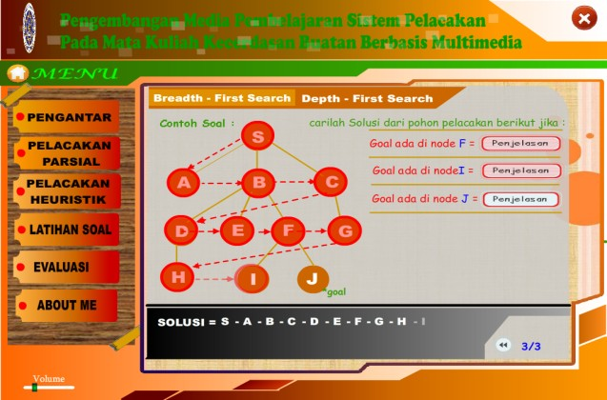

Gambar 7. Tampilan Menu Pelacakan Parsial

Halaman ini menyajikan materi tentang pelacakan parsial mulai dari pengertian hingga contoh soal dan pembahasannya.

Tampilan Menu Pelacakan Heuristik

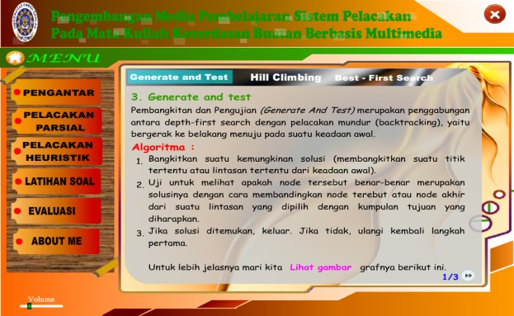

Gambar 8. Tampilan Menu Pelacakan Heuristik

Halaman ini menyajikan materi tentang pelacakan heuristik mulai dari pengertian hingga contoh soal dan pembahasannya.

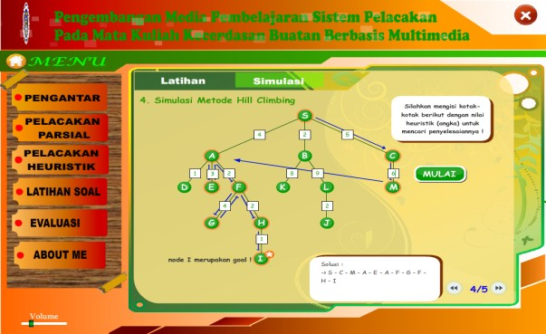Tampilan menu latihan dan simulasi

Gambar 9. Tampilan Menu Latihan dan Simulasi

Halaman ini menyajikan latihan soal dan simulasi dari seluruh teknik pencarian.

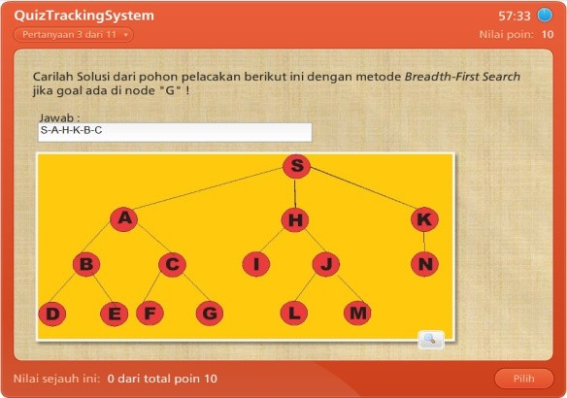Tampilan Menu Evaluasi

Gambar 10. Tampilan Menu Evaluasi

Halaman ini merupakan tampilan soal evaluasi yang berfungsi untuk mengetahui tingkat pemahaman mahasiswa terhadap materi sistem pelacakan.

# Hasil Pengujian Sistem

Tahap akhir dari perancangan sebuah sistem adalah pengujian terhadap sistem itu sendiri. Dalam sistem ini ada dua metode dalam pengujian sistem yaitu *black box test* dan *alpha test.* Dari hasil penilaian terhadap sistem tersebut, maka dapat disimpulkan bahwa sistem layak dipergunakan sebagai

media pembelajaran untuk meningkatkan pemahaman siswa, serta sebagai alat pendukung proses pembelajaran.

# PENUTUP

Berdasarkan hasil penelitian dan pembahasan yang telah diuraikan sebelumnya maka dapat ditarik kesimpulan sebagai berikut :

1. Telah dibuat aplikasi program bantu pembelajaran yang interaktif sebagai sarana belajar mengenai mata kuliah Kecerdasan Buatan khususnya materi sistem pelacakan.
2. Aplikasi pembelajaran menggunakan komputer berbasis multimedia ini merupakan program aplikasi yang dapat digunakan sebagai pegangan belajar mata kuliah Kecerdasan Buatan, khususnya materi sistem pelacakan untuk mahasiswa jurusan Teknik Informatika di Universitas Ahmad Dahlan.
3. Sistem yang dibuat telah diujikan kepada user mahasiswa dan user dosen dengan hasil masing – masing user setuju bahwa sistem yang dibuat telah sesuai dengan kebutuhan saat ini, dimana sistem dapat dijadikan pendamping dalam proses belajar mata kuliah kecerdasan buatan khususnya materi sistem pelacakan.

# DAFTAR PUSTAKA

1. Kariadinata, Rahayu. 2010. Pembelajaran Berbasis Multimedia, Jurnal Pendidikan dan Budaya. Bandung : Universitas Islam Negeri (UIN).
2. Kusumadewi, Sri. 2003. Artificial Intelligence (Teknik dan Aplikasinya). Yogyakarta : Graha Ilmu.
3. Kristanto, Andri. 2004. Kecerdasan buatan. Yogyakarta : Graha Ilmu.
4. Nasution, S. 2006. Berbagai Pendekatan Dalam Proses Belajar Dan Mengajar. Jakarta: Bumi Aksara.
5. Santosa, P. Insap. 2004. Interaksi Manusia dan Komputer; Teori dan Prakteknya. Yogyakarta : Penerbit Andi Offset.
6. Saputro, Feryanto Hadi. 2010. Perancangan dan Pembuatan Perangkat Lunak Bantu Penyelesaian Masalah State And Space. Yogyakarta: Skripsi S- 1, Universitas Ahmad Dahlan.
7. Satria, Wantah. 2011. Pembuatan Media Pembelajaran Untuk Proses Konversi Pada Finate Automata Berbasis Multimedia. Yogyakarta: Skripsi S-1, Universitas Ahmad Dahlan.
8. Suyanto, M. 2003, Multimedia Alat Untuk Meningkatkan Keunggulan Bersaing. Yogyakarta: Penerbit Andi Offset.
9. Tarmuji, Ali. 2005. Diktat Rekayasa Perangkat Lunak (RPL). Yogyakarta : Universitas Ahmad Dahlan.
10. [http://usmanrizal.blogspot.com/2008/10/quantum-learning.html,](http://usmanrizal.blogspot.com/2008/10/quantum-learning.html) Dr. Vernon A.

Magnesen. 1983. Tentang Teknik Belajar. 27 November 2011

1. <http://ginigitu.wordpress.com/2009/04/21/multimedia-sebagai-media-> pembelajaran-interaktif/#comments, diunduh 27 November 2011.
2. [http://elearning.uad.ac.id/course/view.php?id=577.](http://elearning.uad.ac.id/course/view.php?id=577) Satuan mata kuliah (SAP) Kecerdasan Buatan. Diunduh 26 November 2011.
3. [http://elearning.uad.ac.id/course/view.php?id=577.](http://elearning.uad.ac.id/course/view.php?id=577) Temu 2: Pencarian Ruang Keadaan. Diunduh 26 November 2011
4. [http://www.scribd.com/doc/71518306/Revolusi-Pembelajaran-Berbasis-ICT,](http://www.scribd.com/doc/71518306/Revolusi-Pembelajaran-Berbasis-ICT) diunduh 27 November 2011.
5. <http://usuryana.wordpress.com/page/3/> diunduh 25 desember 2011